　简 报

2018年第6期

昆明市智慧城管服务指挥中心党支部 2018.5.25

**组织全体党员学习宪法及宪法修正案**

根据“两学一做”学习计划要求，市网格化综合监督指挥中心党支部于5月25日上午9:30，组织全体党员开展了集中学习宪法及宪法修正案，党支部书记龙苗主持了会议。

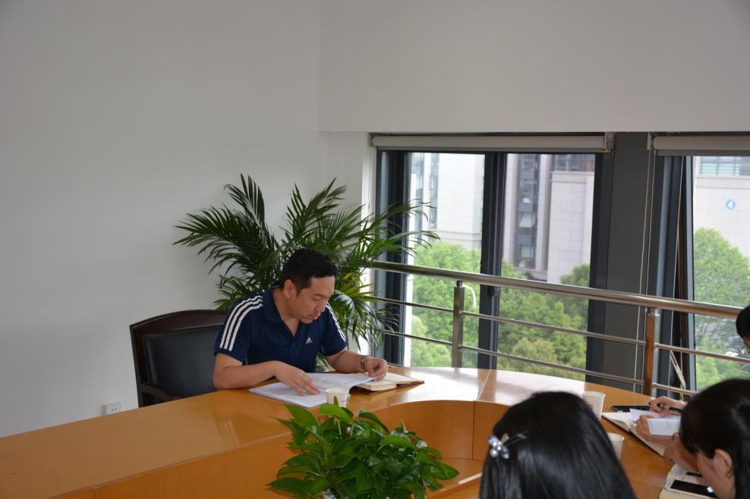第一阶段由李俊毅同志传达了昆明市普法办《关于在全市深入学习宣传<中华人民共和国宪法>的实施方案》的通知要求，带领全体党员学习了宪法及宪法修正案。党的十九届二中全会审议通过了《中国共产党中央委员会关于修改宪法部分内容的建议》，2018年3月11日，十三届全国人大第一次会议，高票表决通过《中华人民共和国宪法修正案》，修改内容涉及序言、总纲、公民基本权利、国家机构、国歌等内容。这是党和国家政治生活中的一件大事，是党中央从新时代坚持和发展中国特色社会主义全局和战略高度作出的重大决策，也是推进全面依法治国、推进国家治理体系和治理能力现代化的重大举措，对于新时代坚持和发展中国特色社会注意、实现党的十九大确定的目标任务，具有十分重要的意义。

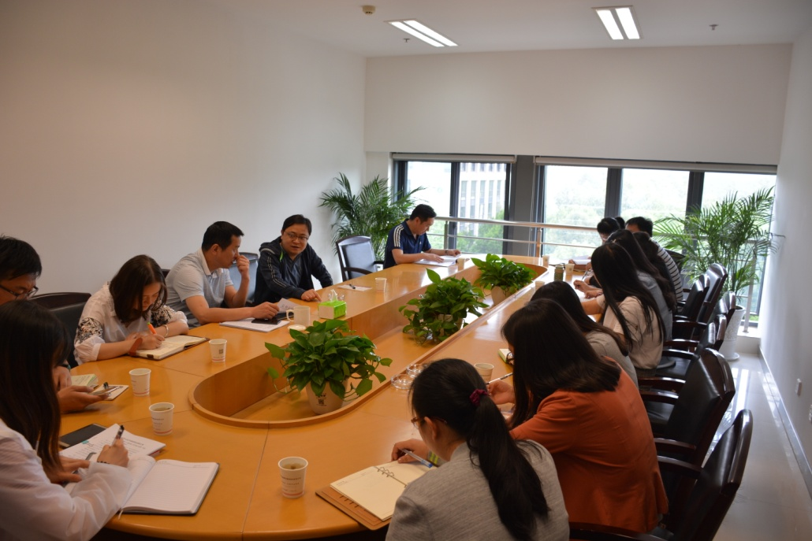第二阶段由支部书记龙苗同志组织大家学习了市委办公厅印发《昆明市“基层党建巩固年”实施方案》的通知、《市安委办关于认真贯彻落实阮成发省长讲话精神切实抓好安全生产工作的通知》、市委组织部、市级机关工委《关于印发<关于健全完善机关党建责任落实体系的实施方案>的通知》要求。

最后，支部书记进行会议总结。一是要学习国家法律，增强责任意识，我们每个人都应该从现在做起，从细节做起，做知法守法的好公民；二是要认真贯彻落实市委办公厅对“基层党建巩固年”的工作要求，提高党建工作质量水平，严肃党内政治生活、严格执行“三会一课”、“主题党日”制度、深入推进“两学一做”学习教育常态化制度化等；三是各处室、各部门要高度重视安全生产问题，进一步认清抓好安全生产工作的极端重要性。

通过学习，与会人员纷纷表示，作为一名党员，在以后工作中要主动加强学习，认真了解宪法修正案的时代背景，深刻领会和全面把握宪法修正案的重大意义、丰富内涵，切实把推动宪法的贯彻实施落实到网格化管理工作和日常生活的各个方面。